
0
2012.12.07
硫磺市场周报告

责任编辑：韩月霞
电 话：86-010-58303498
传 真：86-010-58303388
编辑邮箱：hyx@chinaccm.com
地址：北京市朝阳区高碑店盛世龙源12号楼（邮编：100022）

硫磺市场周报目录

一、本周国际市场 3
1.1国际价格参考 3
1.2中国进口硫磺到岸价格走势图 4
1.3国际市场动态 4
二、本周国内市场 5
2.1国内炼厂硫磺价格走势图 5
2.2港口港存及成交价格参考 5
2.3中国硫磺市场区域参考价 6
2.4中国硫磺市场一周评述及后市预测 6
三.上游产品 7
四.下游相关产品 7
五.影响因素 8

责任编辑： 韩月霞
手 机: 18600598082
电 话: 010-58303498
传 真: 010-58303388
E-mail: hyx@chinaccm.com
Q Q ： 67922184

一、本周国际市场

1.1国际价格参考
产品 | 区域 | 12月7日价格(美元/吨)
产品 | 区域 | 合同价 | 现货价
硫磺(固态散装） | FOB温哥华（下半年）2012 | 185-200 | 152-157
硫磺(固态散装） | FOB温哥华（四季度）2012 | 185-190 | 152-157
硫磺(固态散装） | FOB中东（下半年）2012 | 175-180 | 140-150
硫磺(固态散装） | FOB中东（四季度）2012 | 156-162 | 140-150
硫磺(固态散装） | FOB Adnoc 2012年11月 | 165 | --
硫磺(固态散装） | FOB 伊朗 | -- | 135-140
硫磺(固态散装） | FOB黑海（块粉-颗粒）（2012四季度） | 142-155 | 140-150
硫磺(固态散装） | 美国海湾 四季度2012 | 170-175 | 146-168
硫磺(固态散装） | FOB加勒比海15,000t以下 | -- | --
硫磺(固态散装） | CFR巴西 四季度2012 | 200-205 | 174-195
硫磺(固态散装） | CFR地中海10,000t以下（2012下半年） | 100-130 | 125-135
硫磺(固态散装） | CFR北非 下半年2012 | 210 | 170-180
硫磺(固态散装） | CFR北非 四季度2012 | 170-185 | 170-180
硫磺(固态散装） | CFR印度 | -- | 175-178
硫磺(固态散装） | CFR中国（四季度）2012 | 165-172 | 165-172
硫磺（液态） | CFR坦帕/佛罗里达（2012四季度） | 160 | --
硫磺（液态） | CFR比.荷.卢联盟（2012四季度） | 195-208 | --
硫磺（液态） | CPT 西北欧 （2012四季度） | 230-250 | --

1.2中国进口硫磺到岸价格走势图
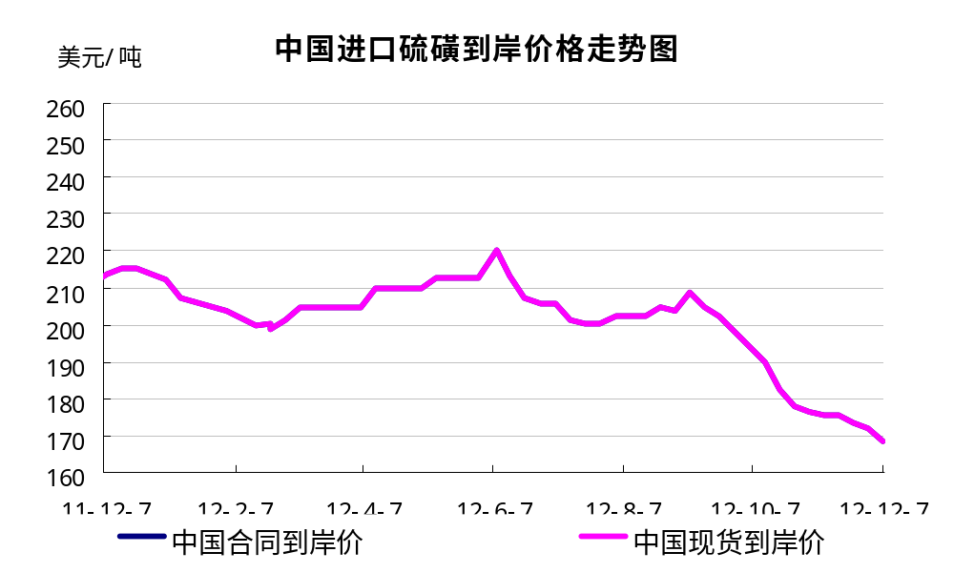

1.3国际市场动态
国际硫磺市场仍然低迷且现货价格较低，世界各主要合约买家下调价格预期， 2013年第1季度合约的总成交量减少。
本周中国市场成交价创造新低，来到165美元/吨CFR ，之前大多数供应商/贸易商给出的的170美元/吨CFR ，现在已经很难在中国实现。这对中国国内形成新一轮的降价利空。
由于化肥价格偏低，磷酸盐市场的低需求，导致交易商提供最新的较低吨位价。本周一科威特现货船货以140S /吨FOB的低价出售，这是一项TCO粒状货物，新的招标工作，在印度和卡塔尔。
ADNOC公司发布12月份官方报价在FOB165美元/吨鲁韦斯港。此价格较11月下降5美元/吨，但仍与当前现货市场价格有一定差价。目前中国和印度市场成交在CFR170-175美元/吨，价格下行压力仍然存在。
中国：市场仍然疲弱，报告的颗粒状货物的一个新的销售由一位日本商人在$ 165 /吨CFR 。此前已销售12月为$ 169-172 /吨CFR 。

二、本周国内市场

2.1国内炼厂硫磺价格走势图
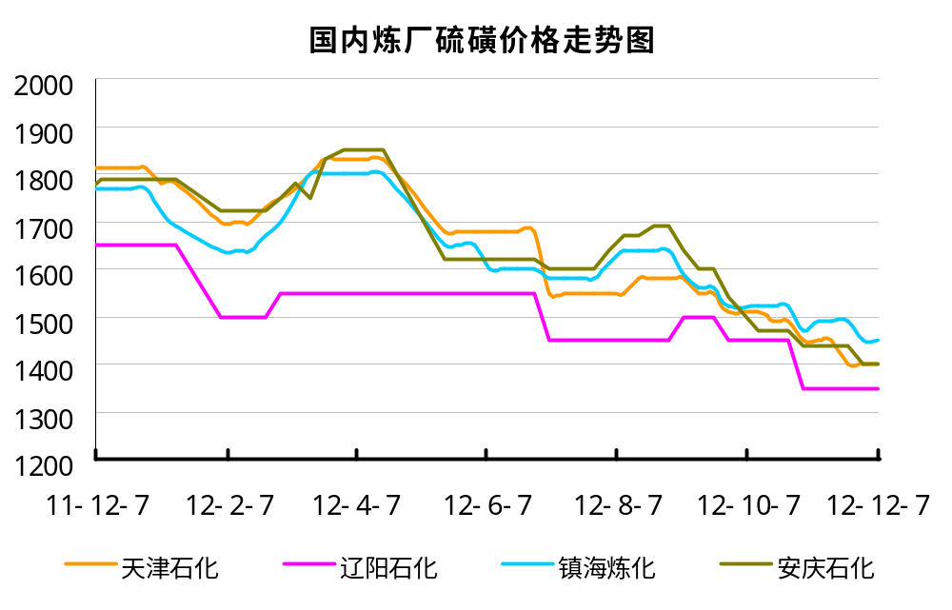

2.2港口港存及成交价格参考
港口 | 库存（万吨） | 成交参考价 | 备注
南通港 | 33 | 1360-1380 | 散货
防城港 | 77 | 1380-1400 | 散货颗粒价
湛江港 | 15 | -- | 散货颗粒
北海港 | 7 | -- | 均为厂家囤货
镇江港 | 20 | 1360-1380 | 散货颗粒价，保税货1万吨
青岛港 | 12.2 | 1350-1400 | 颗粒散货价，黄岛港约7万吨
天津港 | -- | -- | --
日照港 | 3.3 | -- | --
龙口港 | 5 | -- | 液硫0.6万吨
天津港 | -- | --
合计 | 172.5 | --

2.3中国硫磺市场区域参考价
省市及地区 | 固体硫磺成交价格（元/吨） | 液体硫磺成交价格（元/吨）
东北 | 1150-1400 | 1250-1350
华北 | 1330-1400 | 1310-1390
沿江 | 1390-1410
山东 | 1370-1400 | 1320-1370
华东 | 1360-1450 | 1310-1390
华南 | 1290-1530
西南 | 1290-1360
西北 | 1300-1350

2.4中国硫磺市场一周评述及后市预测
本周国内硫磺市场价格继续下滑，成交低迷。中石油厂家普遍走跌50元/吨，国内固体主流成交价在1150-1400，液体在1250-1350。受普光价格影响，港口市场越发清淡，工厂采购谨慎，贸易商出货难度增加。虽然近期一直有传化肥关税调整、延长出口期的利好消息，但由于目前下游磷肥市场启动缓慢；多数工厂以销库为主，谨慎操作，需求迟迟不见起色，场内购销依旧清淡。
港口方面：目前中国主港进口硫磺总量约172万吨。本周各港口报价小幅下调，交易氛围清淡。南通港散货颗粒报价1360-1380元/吨。港口库存共约32万吨。青岛港散货颗粒报价1350-1400元/吨，块粉报价1300-1350元/吨，实际成交清淡。青岛加黄岛库存约12.2万吨。防城港硫磺成交量不大，目前散货颗粒报价1380-1400元/吨，目前港口库存约77万吨。
后市分析：目前市场利空重重，下游工厂产能过剩，开工率迟迟不能回升，硫磺走货阻力较大，近期国际硫磺市场也是跌声不止，所以预计后期国内硫磺市场在无利好拉动情况下，将继续维持低迷走势，行情仍弱势盘整为主。

三.上游产品
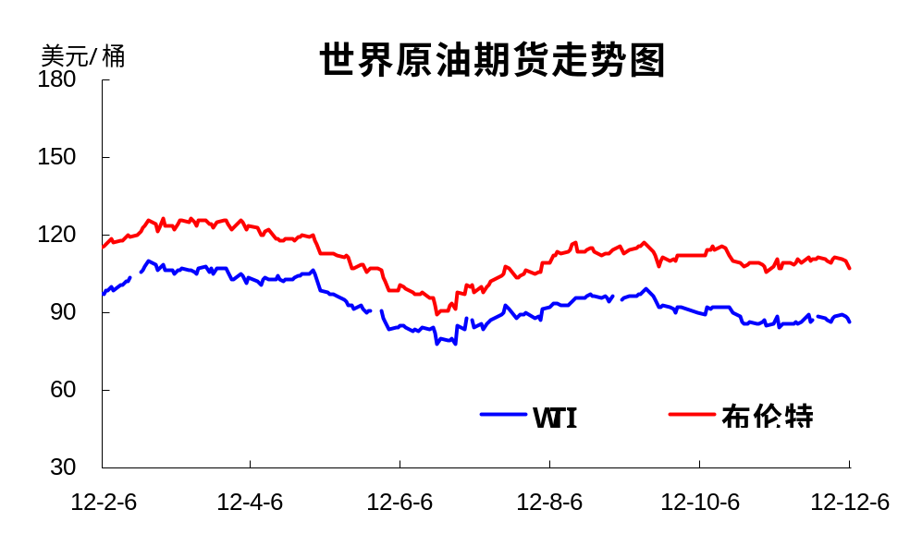
本周受欧美经济形势及中东地缘政治局势等多重因素影响，纽约油价在周一盘中突破每桶90美元。国际原油价格在87.88-89.09美元/桶震荡。
本周初公布的欧元区11月制造业采购经理人指数(PMI)终值虽仍不到50，但创今年3月以来新高。巴以冲突加剧中东局势动荡及美国房地产市场温和复苏等对国际油价形成支撑，加之美国“财政悬崖”问题前景难料，国际油价整体呈震荡上扬态势。截止本周三由于炼油厂原油需求大增，美国原油库存减少240万桶。引发投资者对能源产品需求前景的担忧，油价走跌，到收盘时，纽约商品交易所1月交货的轻质原油期货价格下跌62美分，收于每桶87.88美元，跌幅为0.70%。现货方面：沙特将上调轻质原油的官方售价，但因燃料油价差深度下跌重质原油的官方售价可能再次面临下调。迪拜商品交易所（DME)2月阿曼原油期货合约的结算价收低33美分为每桶107.46美元。
短期利空是最近几天围绕美国财政悬崖的消息比较多，美国两党谈判僵持，金融市场操作谨慎。受5日公布的库存报告影响，预计短期内国际油价将持续11月初以来的交投区间每桶85-90美元左右震荡。

四.下游相关产品
一铵：本周磷酸一铵基本维稳，延续上周走货态势，市场整体有回暖迹象，但价格仍然低位，目前多数厂家实际成交价格基本保本或低于成本线以下。目前55%粉铵主流出厂报价2300-2350元/吨之间，成交价（现汇或承兑）在2250-2350元/吨左右；58%粉铵出厂报价2500-2550元/吨左右。近期随着复合肥冬储价格的逐渐明朗，复合肥厂家的复工也带动了原料的采购，但由于整体化肥行情仍在波动，尿素有反弹迹象，二铵冬储价格仍不明朗，且前期对原料的采购一直在陆续储备中，且均是按需采购、随用随采，目前整体看来采购量不大，因此今年价格反弹仍显乏力。
二胺：磷酸二铵市场仍不明朗，走货情况与前期相比较缓慢。目前场内观望气氛浓重，多数人对后期市场仍看跌。近期冬储市场在缓慢运行中，部分经销商陆续开始备货，目前场内对明年关税出口政策调整传闻都在热议，若关税出口期提前一个月，再加上目前国内二铵厂家均减负荷生产，一些经销商担心二铵供货量会在短期内缺货，到时价格又会出现小幅上涨，但为了规避风险还是需要谨慎操作，因此目前他们多会选择出台相关优惠政策的厂家，储备产品或与企业进行联储联销，备货谨慎。虽然目前二铵冬储价格未定且市场不明朗，但在今年没有明显淡旺季的情况下，预计多数产量也已开始铺向市场。

五.影响因素
- 港口到货集中，库存逐渐上升，出货不佳；
- 硫酸市场仍弱势运行，对硫磺需求平淡；
- 化肥冬储不旺，化肥生产企业开工率低，对硫磺需求低迷；
- 国际硫磺到岸价格持续下滑；

